# 第一课：

光栅化：将3D的物体投影到二维画面上。

*实时：处理速度达到30fps

使用工具：OpenGL, DirectX, Vulkan, Unity, Maya, 3DS MAX

*所有需要猜测的，称为计算机视觉。计算机图形学是将model变成image，而计算机视觉将image变为model。

*IDE：推荐visual studio code

# 第三课:

点乘：判断两个向量的前后关系

叉乘：判断两个向量的左右关系

二维变换：

1. 缩放变换： $x'=sx, y'=sy, \left[\begin{matrix}x' \\ y'\end{matrix}\right] = \left[\begin{matrix}s_{x} & 0 \\ 0 & s_{y}\end{matrix}\right]\left[\begin{matrix}x \\ y\end{matrix}\right]$
2. 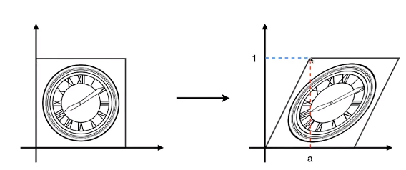切变：

在最上面，每个点水平移动a，

在最下面，每个点水平移动0。

$$\left[\begin{matrix}x' \\ y'\end{matrix}\right] = \left[\begin{matrix}1 & a \\ 0 & 1\end{matrix}\right]\left[\begin{matrix}x \\ y\end{matrix}\right]$$

1. 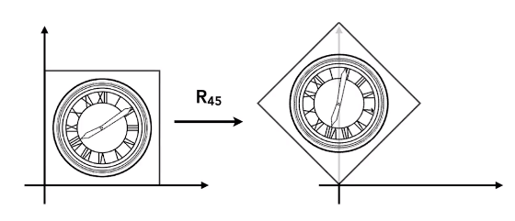旋转（默认绕原点逆时针）：
$$\left[\begin{matrix}x' \\ y'\end{matrix}\right] = \left[\begin{matrix}cosθ & -sinθ \\ sinθ & cosθ\end{matrix}\right]\left[\begin{matrix}x \\ y\end{matrix}\right]$$

2. 普遍形式：线性变换

$$\left[\begin{matrix}x' \\ y'\end{matrix}\right] = \left[\begin{matrix}a & b \\ c & d\end{matrix}\right]\left[\begin{matrix}x \\ y\end{matrix}\right]$$

齐次坐标：

*引入的原因：平移变换， $x^{'}=x + tx,y^{'}=y + ty$，然而不能写成矩阵乘法的形式，只能写成：

$$\left[\begin{matrix}x' \\ y'\end{matrix}\right] = \left[\begin{matrix}a & b \\ c & d\end{matrix}\right]\left[\begin{matrix}x \\ y\end{matrix}\right]+ \left[\begin{matrix}t_{x} \\ t_{y}\end{matrix}\right]$$

因为平移变换不属于线性变换。但是我们又不想将他作为一个特殊的变换。而想将平移变换和其他变换统一起来。

将二维的点增加一个维度，由 $\left(x, y\right)$ 变成 $\left(x, y, 1\right)$，而用 $\left(x, y, 0\right)$ 表示二维向量，这时候：

$$\left[\begin{matrix}x' \\ y' \\ w'\end{matrix}\right] = \left[\begin{matrix}1 & 0 & t_{x} \\ 0 & 1 & t_{y} \\ 0 & 0 & 1\end{matrix}\right]\left[\begin{matrix}x \\ y \\ 1\end{matrix}\right] = \left[\begin{matrix}x + t_{x} \\ y + t_{y} \\ 1\end{matrix}\right]$$

用 $\left(x, y, 0\right)$ 表示向量，是为了保持向量的平移不变性（乘以一个矩阵）。并且满足vector + vector = vector，而且point – point = vector。

【定义】仿射变换：

$\left[\begin{matrix}x' \\ y' \\ w'\end{matrix}\right] = \left[\begin{matrix}a & b & t_{x} \\ c & d & t_{y} \\ 0 & 0 & 1\end{matrix}\right]\left[\begin{matrix}x \\ y \\ 1\end{matrix}\right]$，其中 $\left[\begin{matrix}a & b \\ c & d\end{matrix}\right]$ 是线性变换，最后一列是平移。

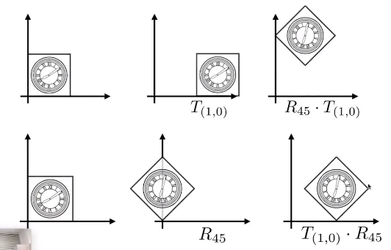

逆变换：

对应线性代数上的逆矩阵。

组合变换：

例如 ${T_{(1,0)} · R}_{45}$

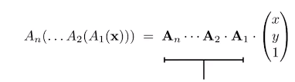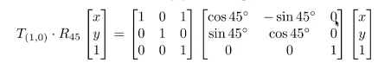 注意矩阵乘法的顺序，没有交换律，但是矩阵有结合律。无论多少次变换，都可以表示为3x3的矩阵形式。

变换既可以组合，也可以分解。例如想用某个特定点c为中心进行旋转，可以分解为：

$${T_{\left(c\right)} · R}_{α}· T_{\left(-c\right)}· point$$

三维空间中的变换：

3D point = $\left(x, y, z, 1\right)$, $\left(x, y, z, w\right)$ 表示的是 $\left(x/w, y/w, z/w\right)$

3D vector = $\left(x, y, z, 0\right)$

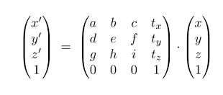

# 第四课：

一、相机的移动。将相机从e的位置，移动到原点。将看的方向g旋转到-z，将上方t移动到y，将（g x t）移动到x

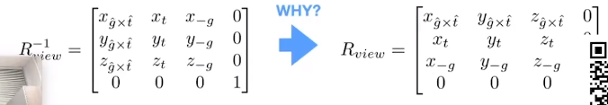* 将旋转后的旋转回到xyz坐标系并不容易，但将xyz的标准位置旋转到某一特定位置，则很容易。可以写出矩阵后求逆矩阵（转置）。

二、投影

1）正交投影：平行光（无限远的点光源）产生的投影，不会产生近大远小。

2）透视投影：点光源产生的投影，可能产生近大远小。

三、正交投影：

将相机放置于原点，看向-z方向，以y为上方。这时候将z扔掉，便得到投影。

常规上，将空间上任何一个立方体，通过变形得到一个中心在原点的标准正方体。同时规定了左右（x），上下（y），远近（z，由于是右手系，离得近z值更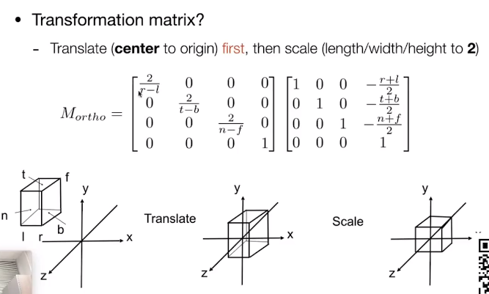大）

四、透视投影

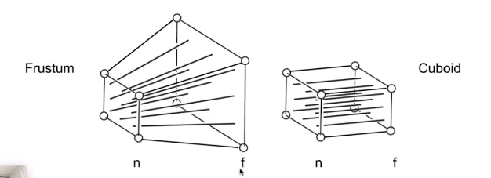 *（x, y, z, 1）和（kx, ky, kz, k）表示了同一个点。

* 可以将远处的平面挤成一个小平面，然后做一次正交投影。保持远平面的中心点不变。

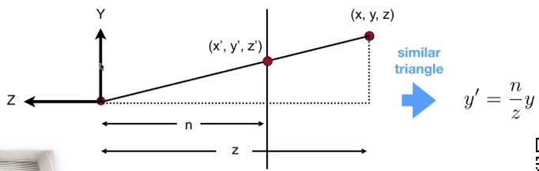 挤压的计算是利用侧视图的相似三角形。

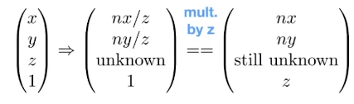

$$M_{persp->ortho } = \left[\begin{matrix}\begin{matrix}n & 0 \\ 0 & n\end{matrix} & \begin{matrix}0 & 0 \\ 0 & 0\end{matrix} \\ \begin{matrix}? & ? \\ 0 & 0\end{matrix} & \begin{matrix}? & ? \\ 1 & 0\end{matrix}\end{matrix}\right]$$

第三行必将和z有关系。对于任何一个近平面的点，做运算后不变。对于任何一个远平面的点，最运算后z不变。

$$M_{persp->ortho }\left[\begin{matrix}\begin{matrix}x \\ y\end{matrix} \\ \begin{matrix}n \\ 1\end{matrix}\end{matrix}\right] = \left[\begin{matrix}\begin{matrix}nx \\ ny\end{matrix} \\ \begin{matrix}n^{2} \\ n\end{matrix}\end{matrix}\right], (0 0 A B) \left[\begin{matrix}\begin{matrix}x \\ y\end{matrix} \\ \begin{matrix}n \\ 1\end{matrix}\end{matrix}\right] = n^{2}$$

取远平面的中心点：

$$M_{persp->ortho }\left[\begin{matrix}\begin{matrix}0 \\ 0\end{matrix} \\ \begin{matrix}f \\ 1\end{matrix}\end{matrix}\right]=\left[\begin{matrix}\begin{matrix}0 \\ 0\end{matrix} \\ \begin{matrix}f^{2} \\ 1\end{matrix}\end{matrix}\right],\left(00AB\right)\left[\begin{matrix}\begin{matrix}0 \\ 0\end{matrix} \\ \begin{matrix}f \\ 1\end{matrix}\end{matrix}\right] = f^{2}, Af + B = f^{2}$$

得出 $A=n+f，B= -nf$

# 第五课；

1. 观测

视图变换（Camera transformation）

投影变换：正交投影 & 透视投影

1. 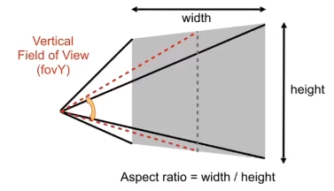透视投影

定义长宽比

定义垂直的可视角度。

屏幕：an array of pixels

光栅Raster: screen in German

光栅化Rasterize: drawing onto the screen

像素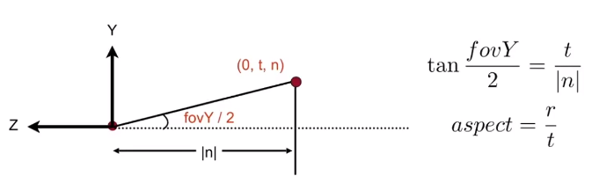Pixel: a little square with uniform color, which is a mixture of (red, green, blue)

约定像素的下标从0开始，到（width-1, height-1）。覆盖的范围是（0，0）到（width，height）

将[-1, 1]2，变换成为[0, width] x [0, height]：

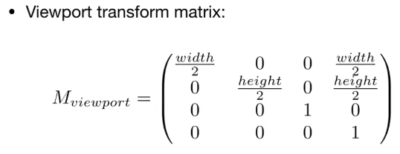

1. 光栅化

将经过变换的三角形，变换为像素（Pixels）

*三角形的性质：

最基础的多边形，以及三角形的一定在一个平面上，并且三角形的内外的定义十分清晰。当定义好三角形三个顶点的性质，可以根据渐变求中间任一点性质。

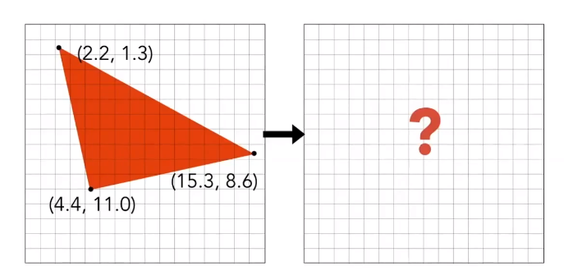将三角形变成像素：

1. 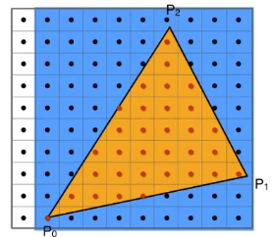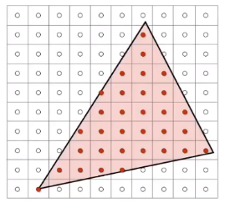采样：给定一个函数，求每一个输入的值。定义函数：如果像素中心在三角形内，则值为1。

判断一个点是否在三角形内，利用叉乘。判断点是不是在三角形三边向量的同侧。

利用三角形的轴向包围来减少扫描范围，或者仅扫描三角形内部的点。

# 第六课：

一、采样的理论：  
 类型：基于时间的采样，基于空间的采样

*Artifacts：Errors / Mistakes / Inaccuracies in Computer Graphics，中文：瑕疵

问题：

产生锯齿

产生摩尔纹，因为去除了奇数行和奇数列。

原因：采样的频率低于信号变化的频率。

二、反走样：

1. 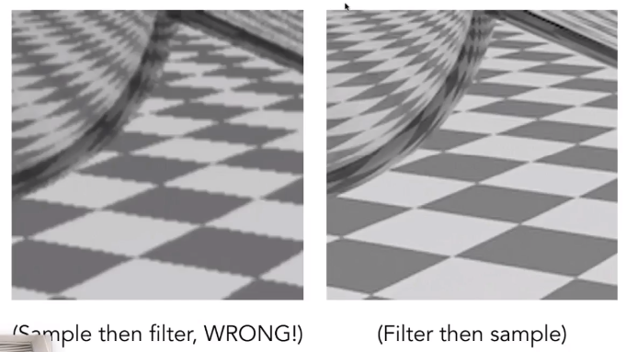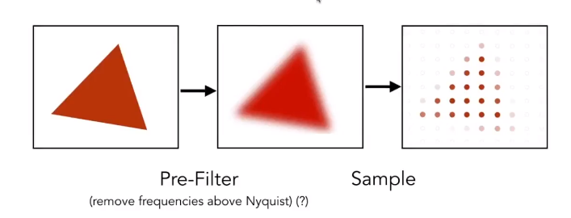先把三角形进行模糊，然后进行采样。注意顺序不能调换。

三、频域

* 傅里叶变化：时域变为频域

更高频的信号则需要更密集的采样。否则采样获得的数据无法恢复原函数。

以及相同的采样结果，可能来自不同的信号。（走样）

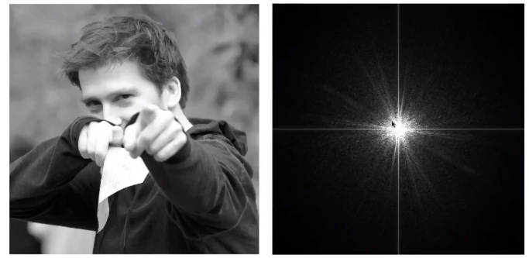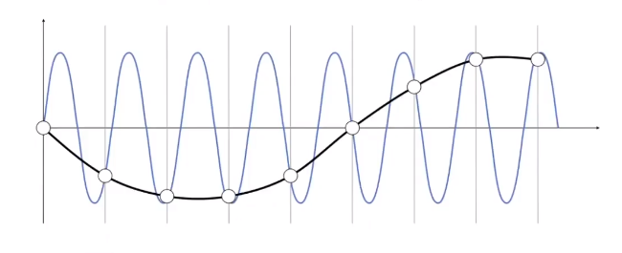 滤波：将某一些特定的频率去掉。

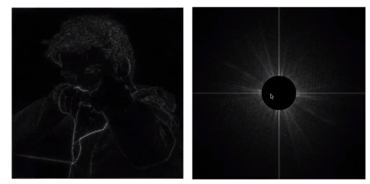 *中心表示低频，周围表示高频。垂直和水平线，是因为在做傅里叶变换的时候，将图像沿水平/竖直方向重复排列，因此在交界处会产生突变。

高通滤波：滤去低频波，逆傅里叶变换得到的近似图像的边界。因为边界通常发生突变，对应着高频的信息。

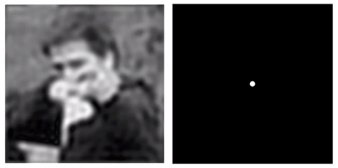 低通滤波：滤去高频波，则看不出太多的边界信息。

滤波 = 平均 = 卷积

时域上的乘积 = 频域上的卷积

四：采样的定义：

采样：重复在频域上的内容。

*冲激函数：只在某些位置上有值，在别的地方没有值。采样的结果可以理解为冲激函数x信号。

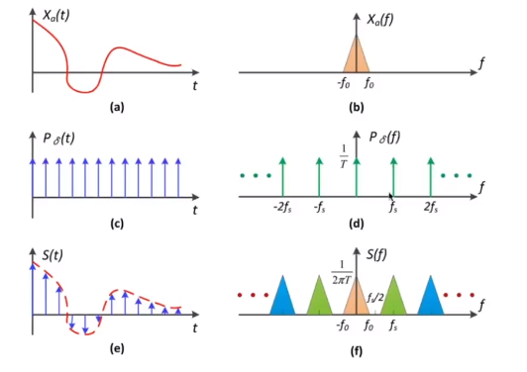

采样，实在频域上重复一个信号。而走样的原因是频域上的重合。

五、反走样：  
 1）提升采样率。然而反走样需要在同一块物理设备上做。

2）先做模糊（低通滤波，滤掉高频信号），再做采样。

a. 每一个像素内部，计算三角形覆盖面积的平均。然而在计算量上太大，现实中采用近似的方法（MSAA）。将一个像素划分成4x4，依次判断后取平均。MSAA的代价主要为增大计算量，然而具体应用中不会平均划分为4x4，而是会采用一些不规则划分、领属等，加速计算。

b. FXAA (Fast Approximate AA)，找到图像边界，将锯齿替换为非锯齿。

c. TAA (Temporal AA)，利用上一帧的信息。

3）超分辨率：

从低分辨率到高分辨率。

1. DLSS (Deep Learning Super Sampling)

# 第七课：

* 如何证明先采样，再做模糊是错误的？

一、深度缓存（z-buffer）

可见性：深度不同的物体如何展现出正确的遮挡关系。

画家算法：从后往前进行光栅化(paint from back to front, overwrite in the framebuffer)。然而画家算法在三个物体循环遮挡的情况下会失效。

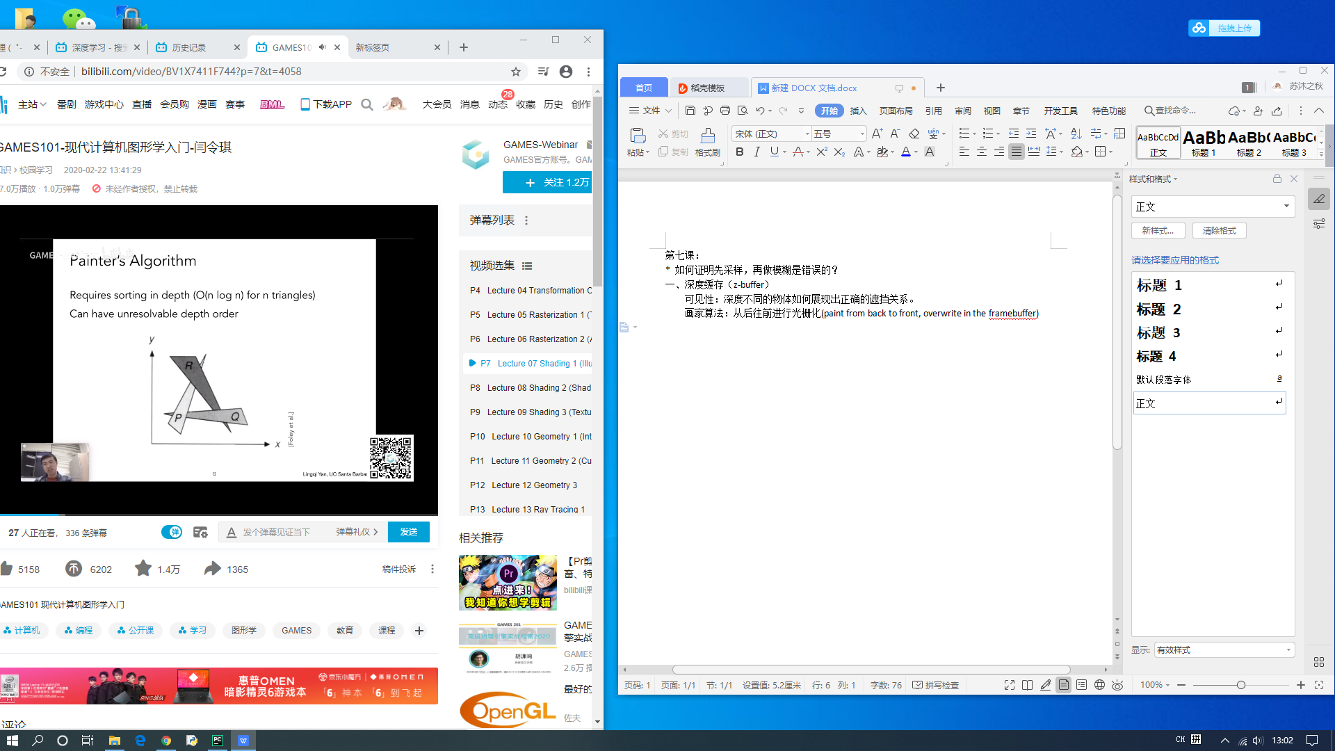

深度缓存：储存每个像素中最小的z-value。【注：相机看向-z方向，但定义z-value为点到原点的距离，这样z-value越小，物体离相机越近。】

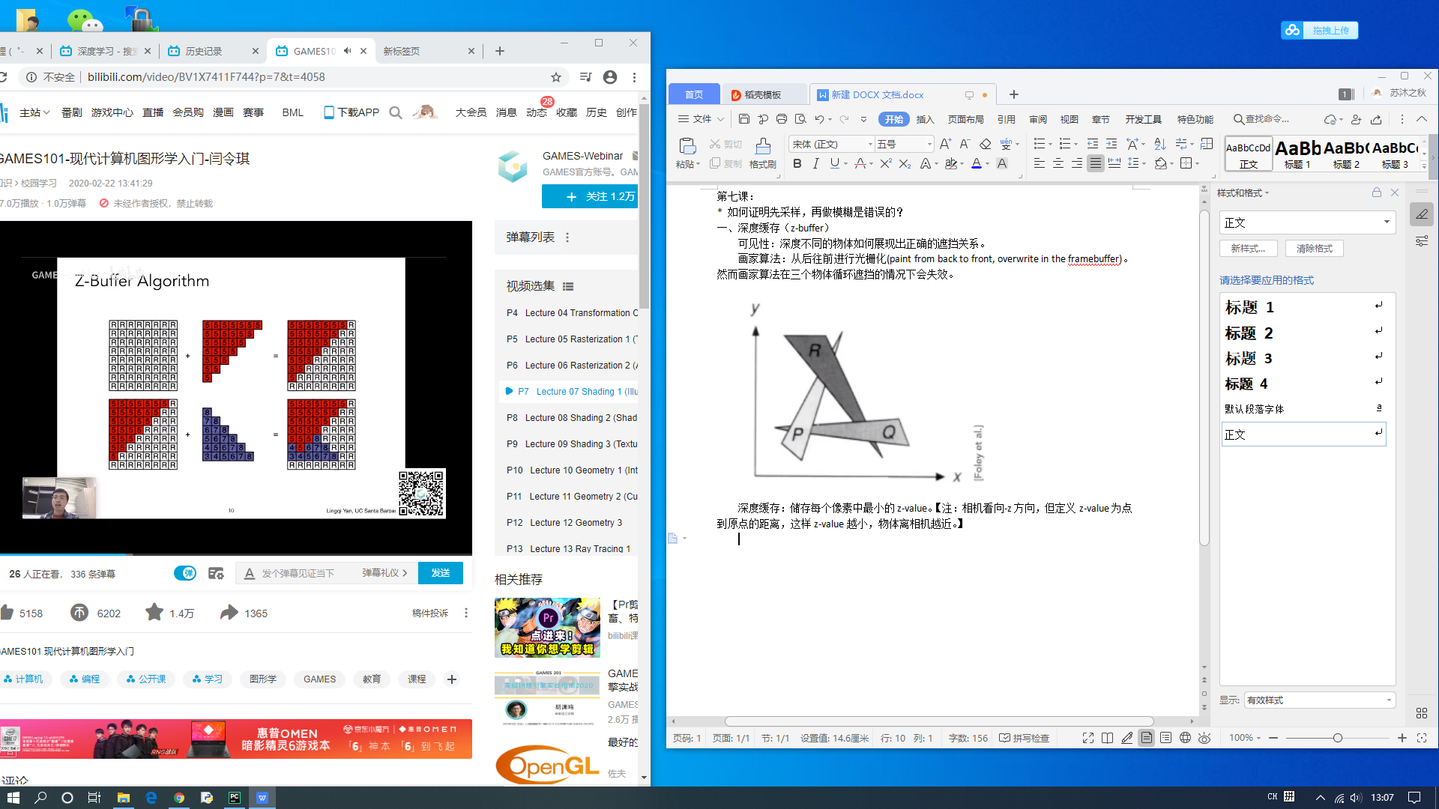

深度缓存的时间复杂度为O(n)，由于没有排序，只是选取了每一像素的最小值。当假设不同的三角形在同一像素上深度不同。在有z-buffer的前提下，绘画三角形的顺序并不影响最终的结果。

二、着色：

1）着色的定义：shading: the darkening or coloring of an illustration or diagram with parallel lines or a block of color。

对于这一课程的定义：对不同的物体应用不同的材质。The process of applying a material to an object.

着色模型：Blinn-Phong Reflectance Model

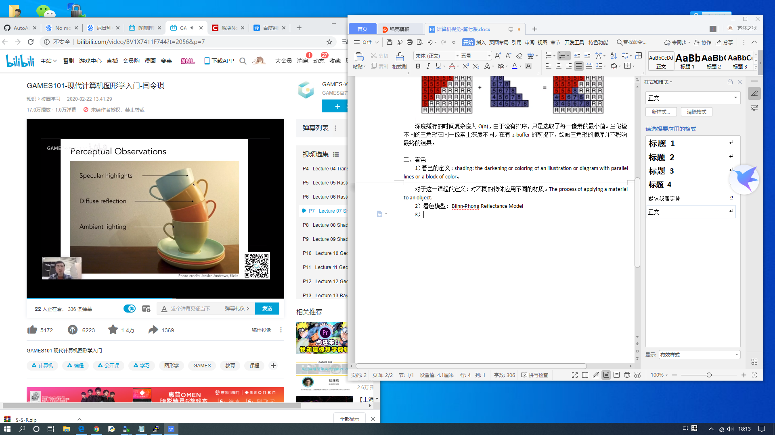

不同的光照类型：高光(Specular highlights)，漫反射(Diffuse reflection)，间接光照(Ambient lighting)

认为一个曲面上极小的一个部分，是一个平面。定义l为光照方向，v为观察方向，n为法线方向。三个向量均为单位向量。以及一些表面参数（颜色，亮度等。）

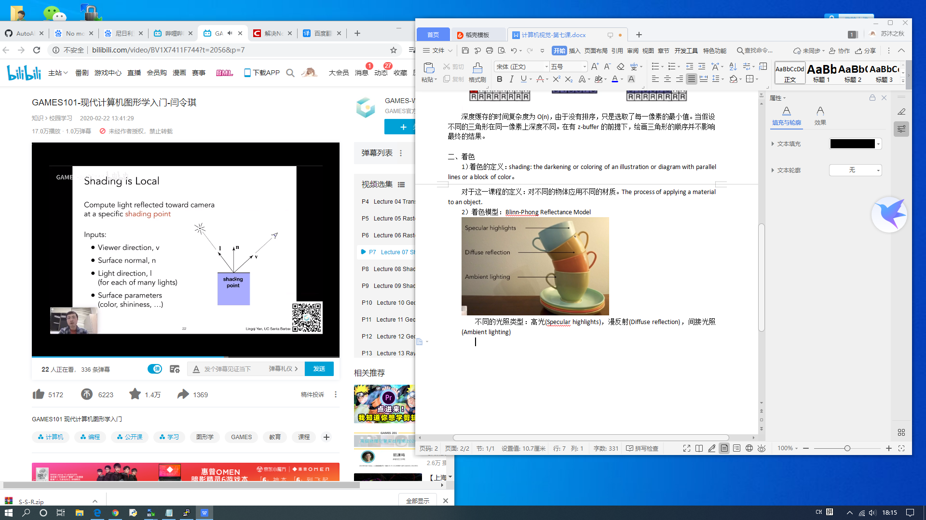

shading is local，shading ！= shadow。着色具有局部性，着色只考虑到光来的方向，不会考虑其他物体存在带来的阴影。

漫反射：入射光打到物体表面上，向四面八方反射。但由于入射角不同，接收到了光不同，单位面积接收到的光的能量减少。

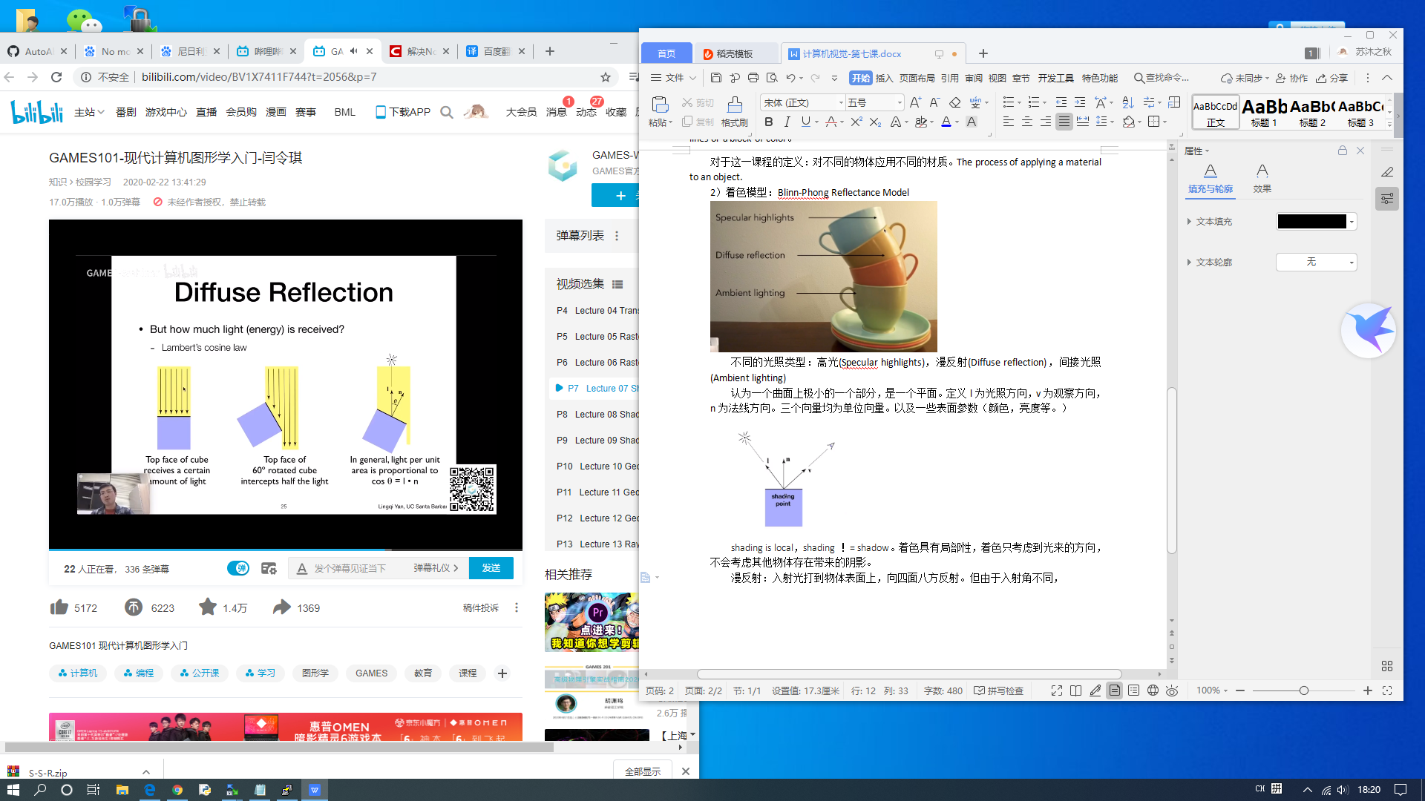

点光源：点光源发出的光，每个时刻都会平均散布在一个球壳上。而球面面积 $S=4πr^{2}$ 因此，发出的光和距离的关系：

$$L_{d}= k_{d}(I/r^{2}) max⁡(0,n∙l)$$

其中： $L_{d}$ 为最终反射的光能， $k_{d}$ 漫反射系数，表示物体吸收的多少光能， $I/r^{2}$ 表示有多少能量到达， $max⁡(0,n∙l)$ 表示反射了多少光能。

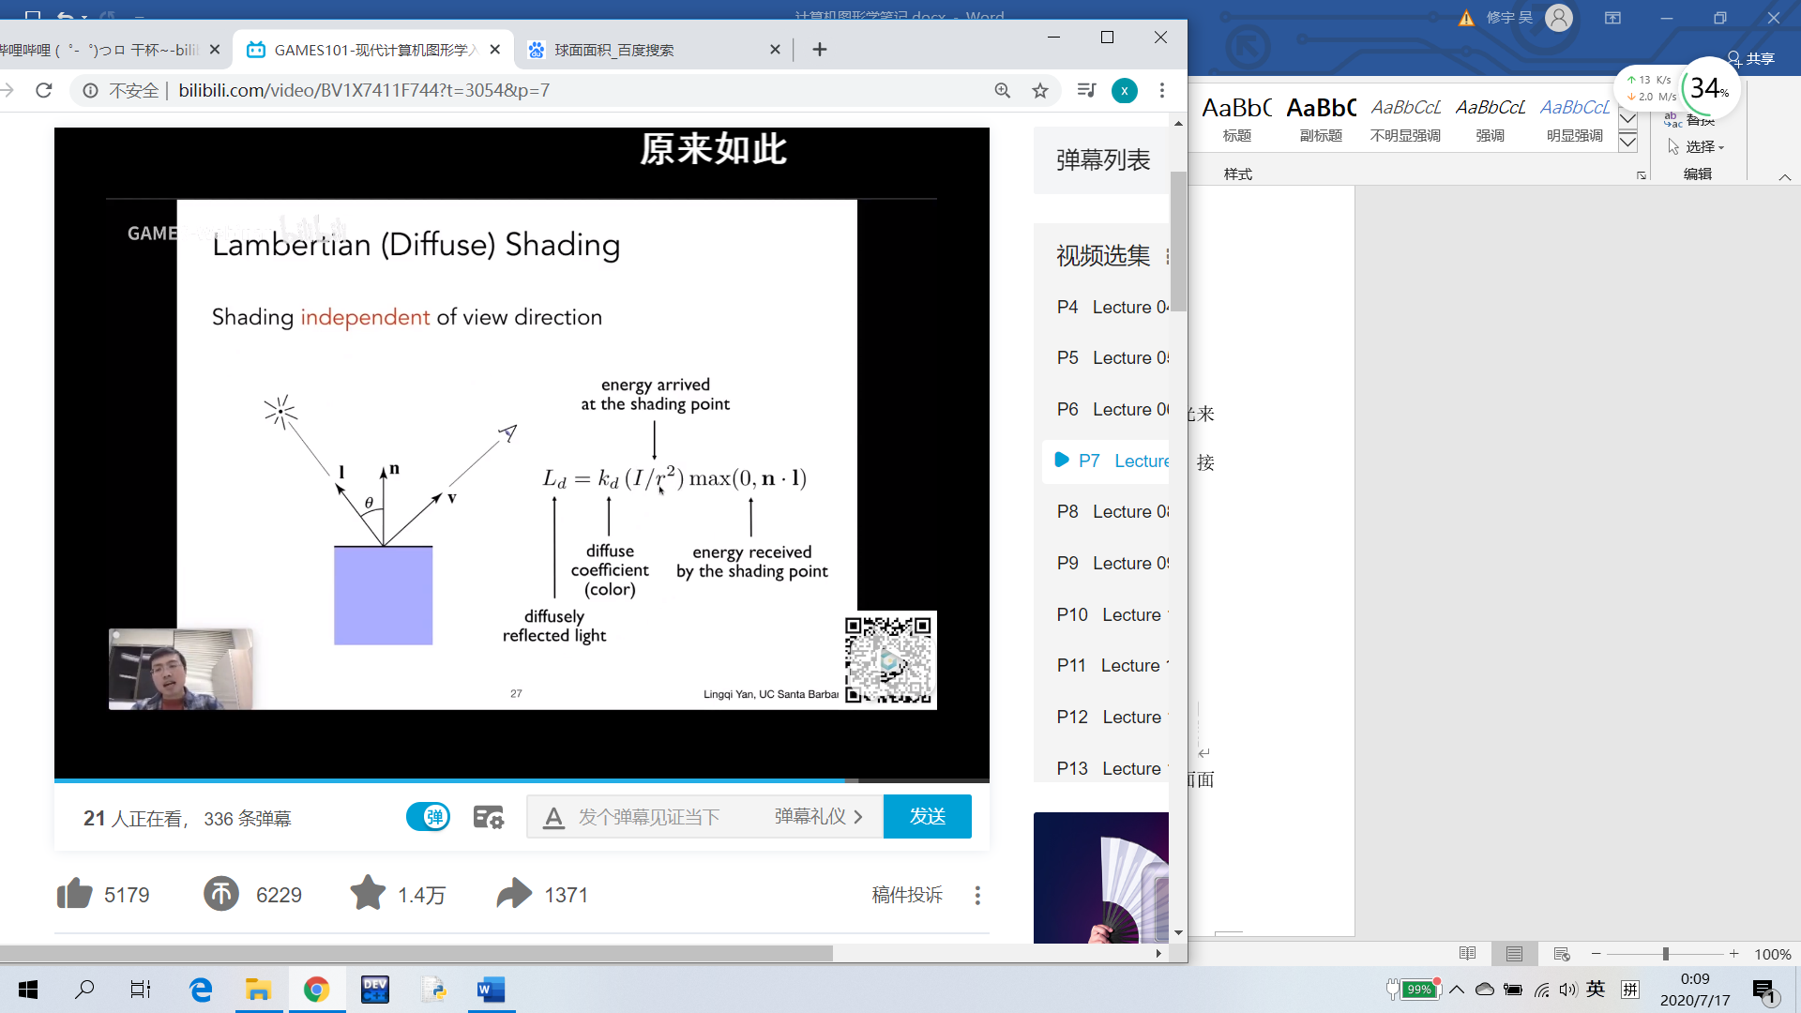

*注意：漫反射的结果与观测的角度无关，只和入射光与法线的夹角有关。

# 第八课：

一、漫反射：

1）漫反射和观测方向没有关系：

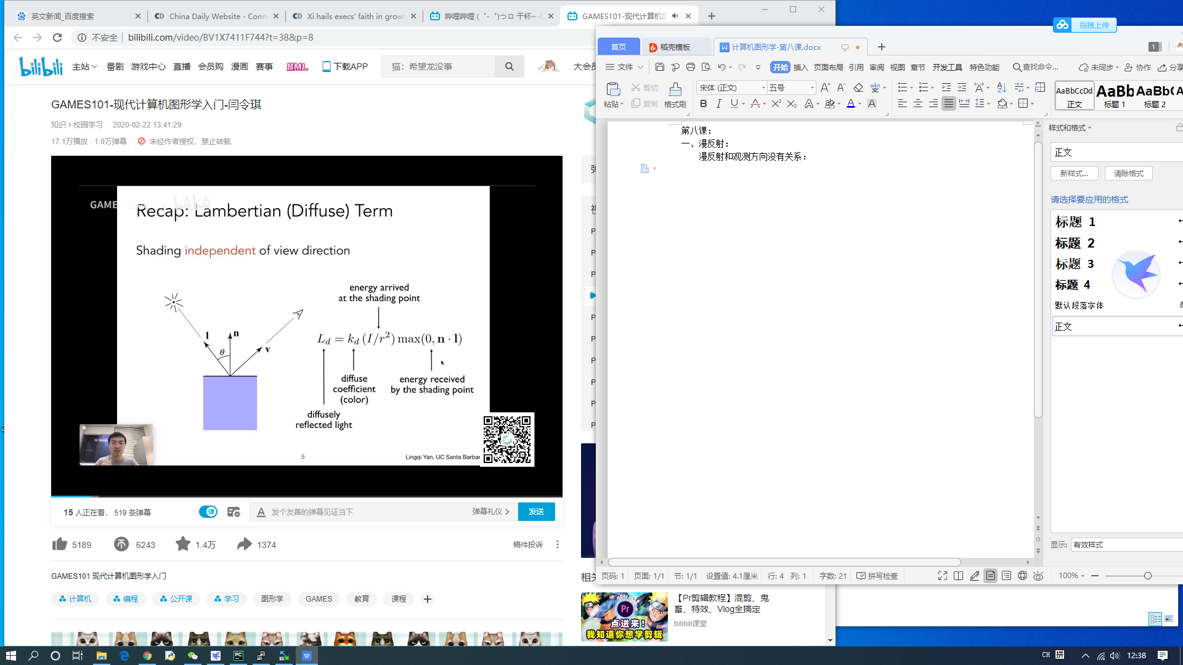

2）高光：

什么时候看得到高光：物体比较光滑，且观察方向比较接近镜面反射方向时候，可能会观察到高光。

3）Blinnn-Phong模型：计算半程向量h，与法线向量n相比。

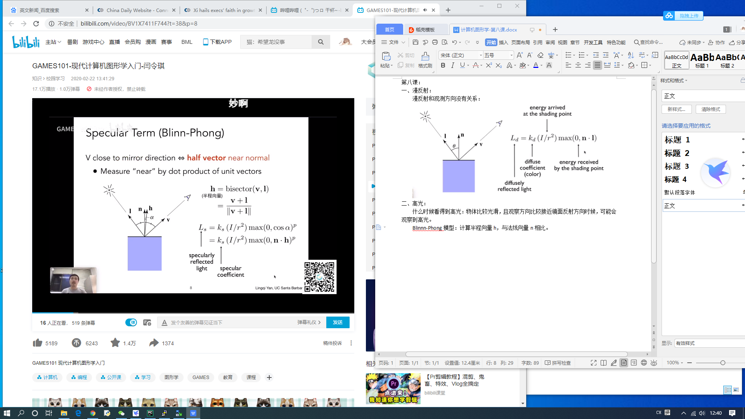

半程向量简化了计算量。由于依靠法线和入射角，计算反射向量比较繁琐。

上的指数，是为了加快角度增大时候，高光的衰减速度，从而调节高光的范围。p的范围通常取[100, 200]，如图：

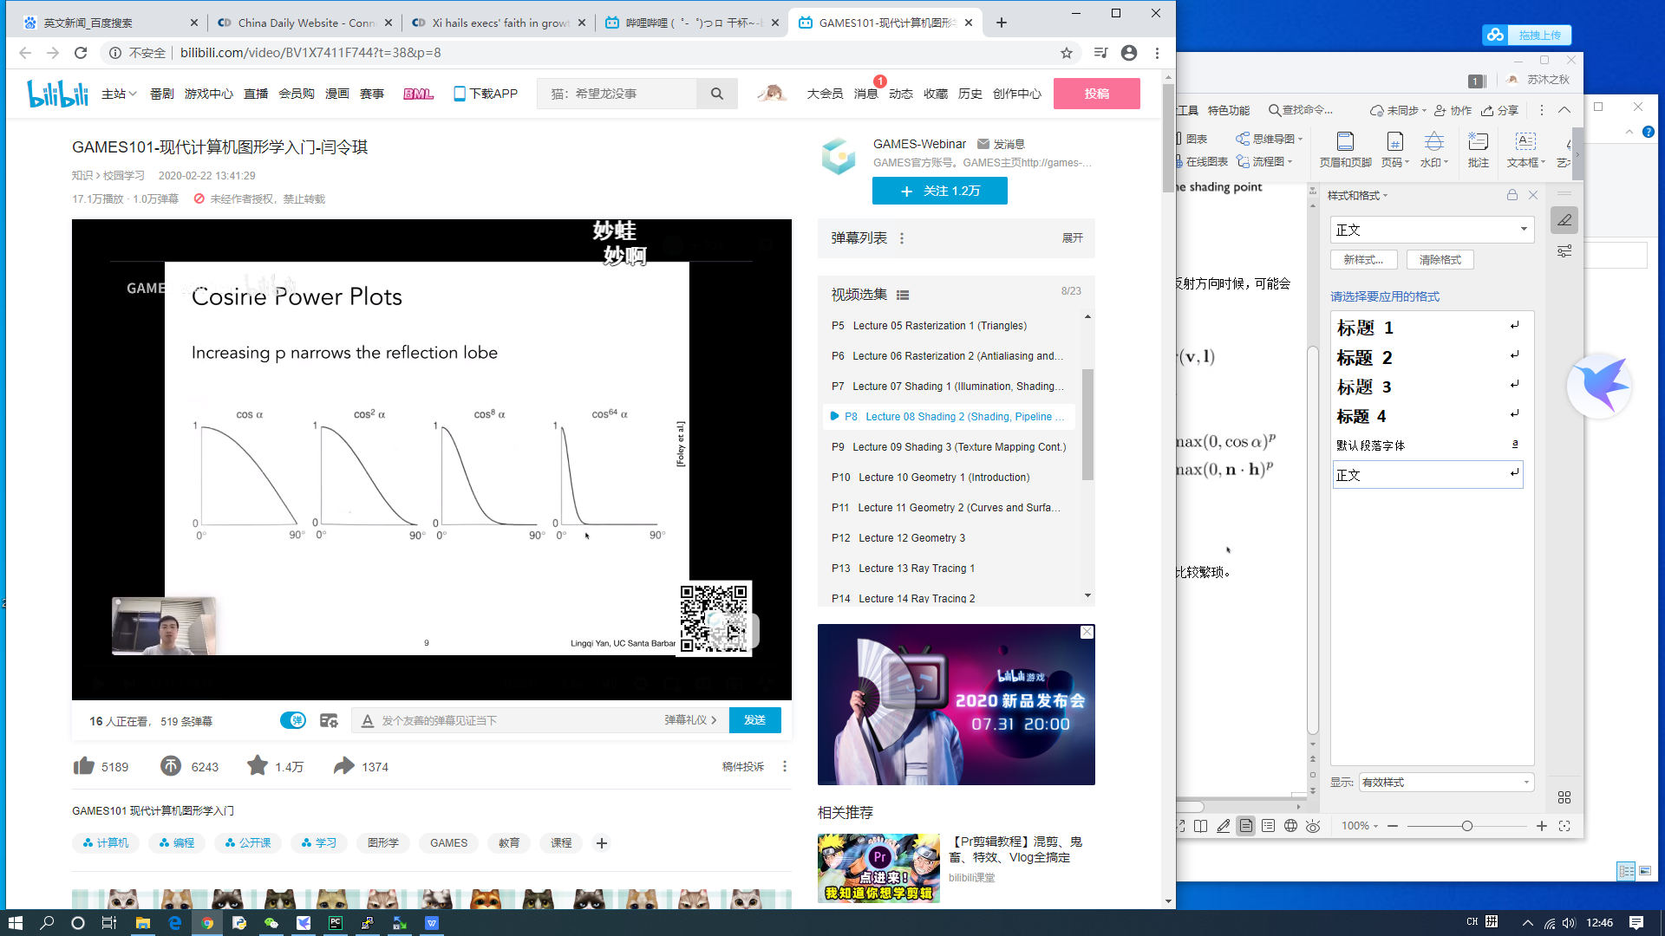

环境光

假设：均匀的来自四周，强度相同。可以理解为一个常数。这是一个简化的模型。实际上各个点的环境光是不同的。

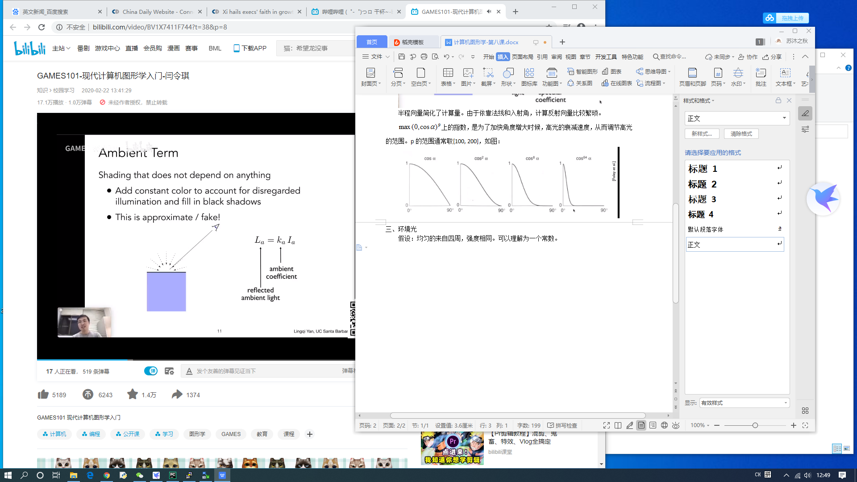

环境光 + 漫反射 + 高光 = Blinn-Phong着色模型

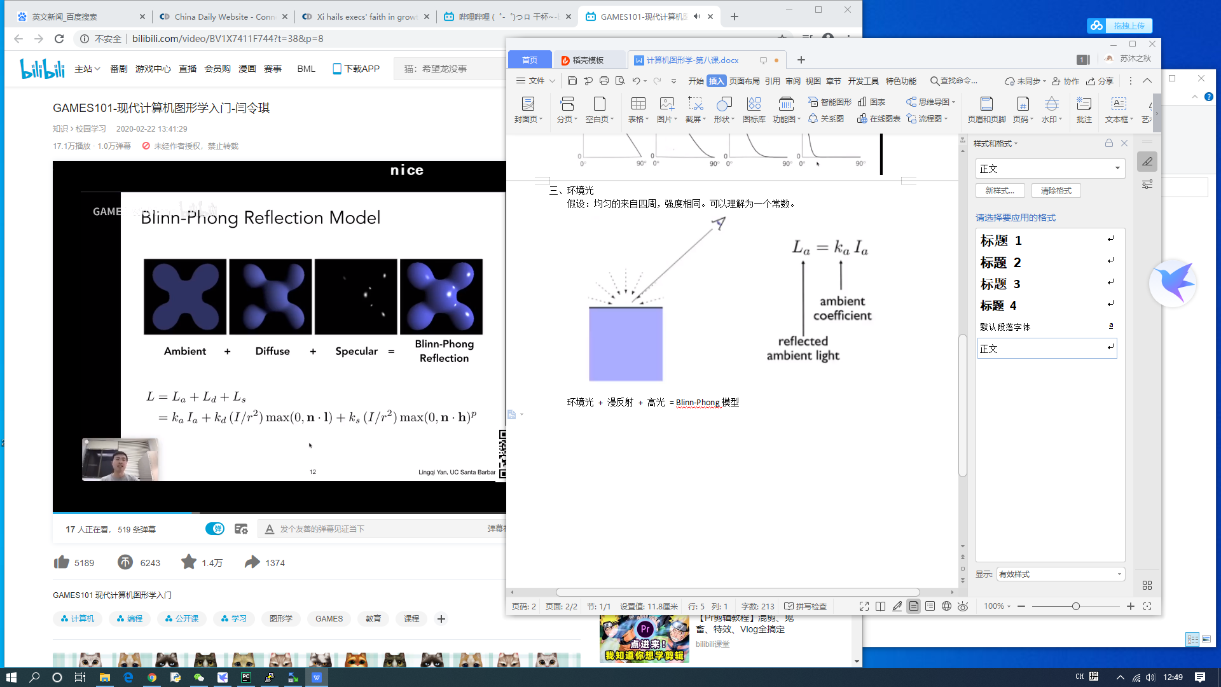

二、着色频率

1）着色频率：形象化理解就是，着色是应用在平面上，还是定点上，还是像素上。

2）类型：

Flat shading：triangle face is flat - one normal vector, which is not good for smooth face

Gouraud shading: Interpolate colors from vertices across triangle

Phong shading: Interpolate normal vectors across each triangle. Compute full shading model at each pixel.

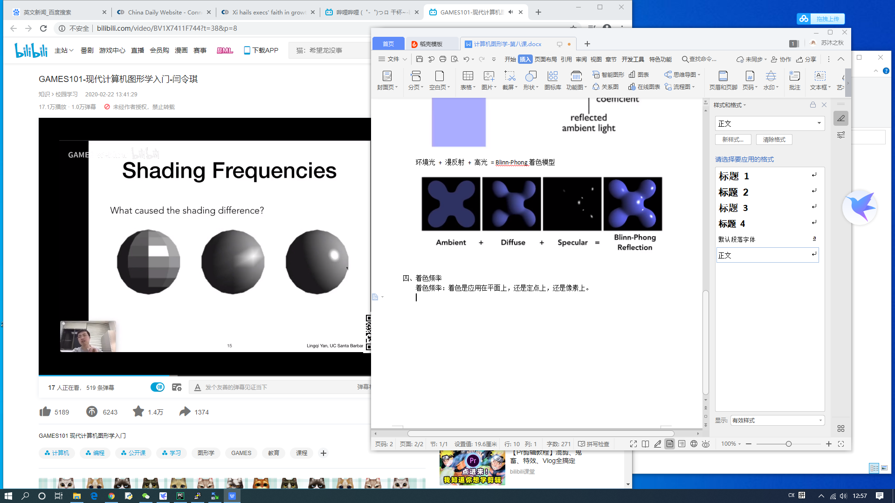

三种模型并非直接比较好坏，还需要参考面、顶点、像素本身出现的频率。计算量而言也需要根据具体情况判断。

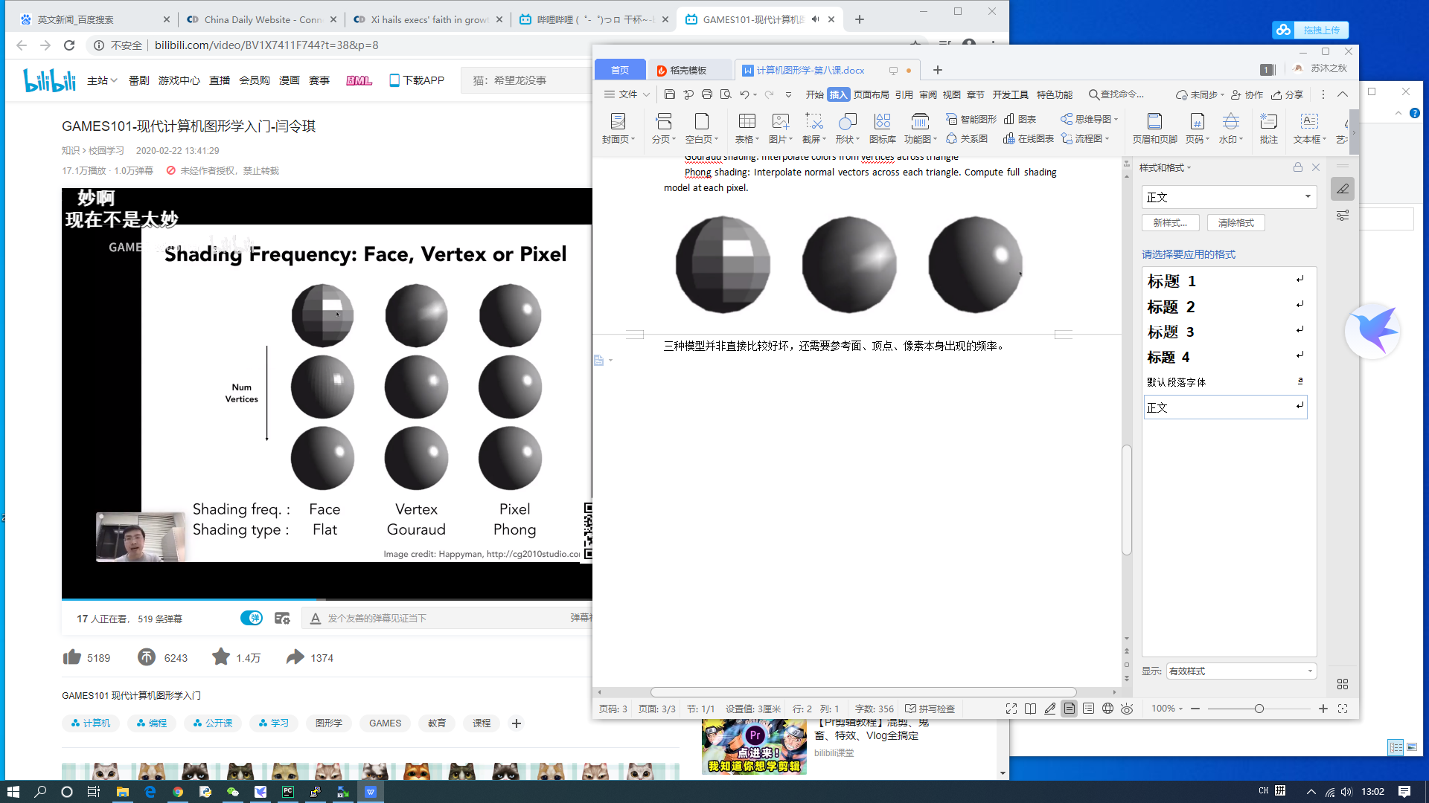

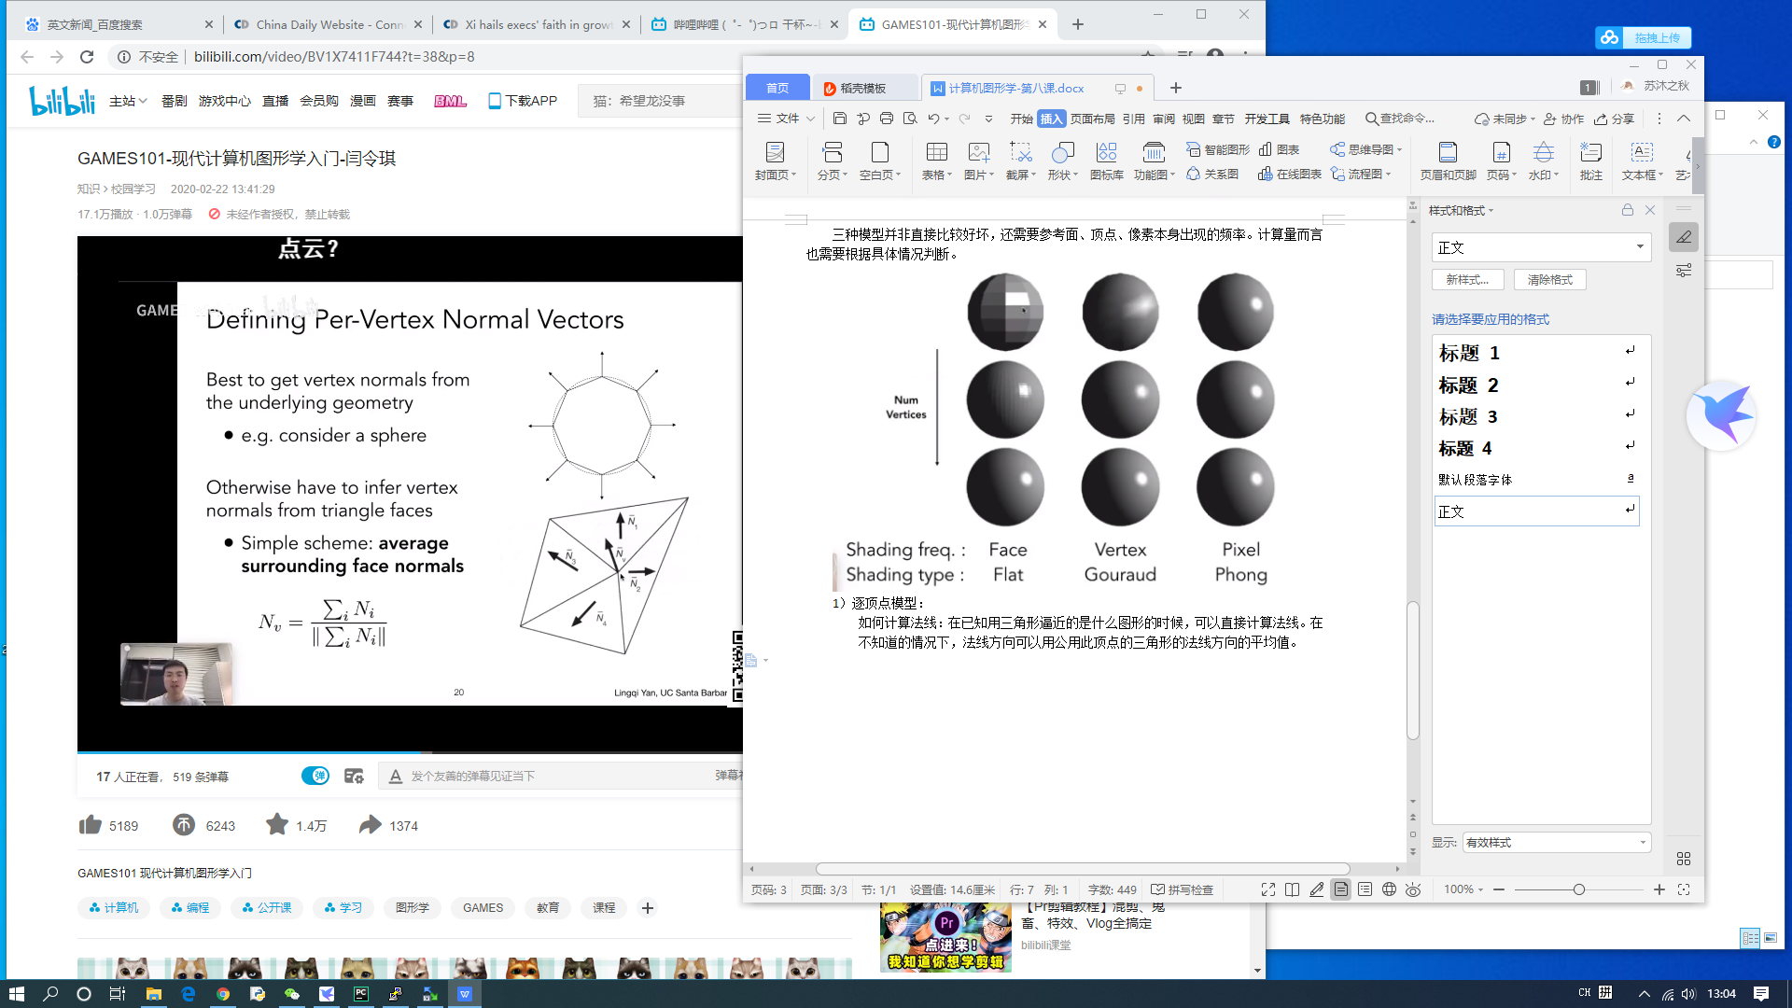3）逐顶点模型：

如何计算法线：在已知用三角形逼近的是什么图形的时候，可以直接计算法线。在不知道的情况下，法线方向可以用公用此顶点的三角形的法线方向的平均值/加权平均。

4）逐像素模型：

如何计算法线：

三、图形管线/实时渲染管线 graphics pipeline / real-time rendering pipeline。

1）流水线：

输入：空间中的点的坐标

将三维空间中的点投影到屏幕上

根据屏幕上的点得到三角形

光栅化

着色处理

输出图像

2）GPU：高度并行化的线程，特别适合做图形学的计算。

四、纹理映射 (texture mapping)

1）纹理映射处理什么问题：

表面上是漫反射系数的不同。根本上是物体表面不同的点具有的不同属性。

2）纹理映射：

将一张二维的纹理图映射到三维物体的表面。默认已知纹理上的坐标到物体上的坐标的映射。纹理可以复用，例如贴瓷砖。

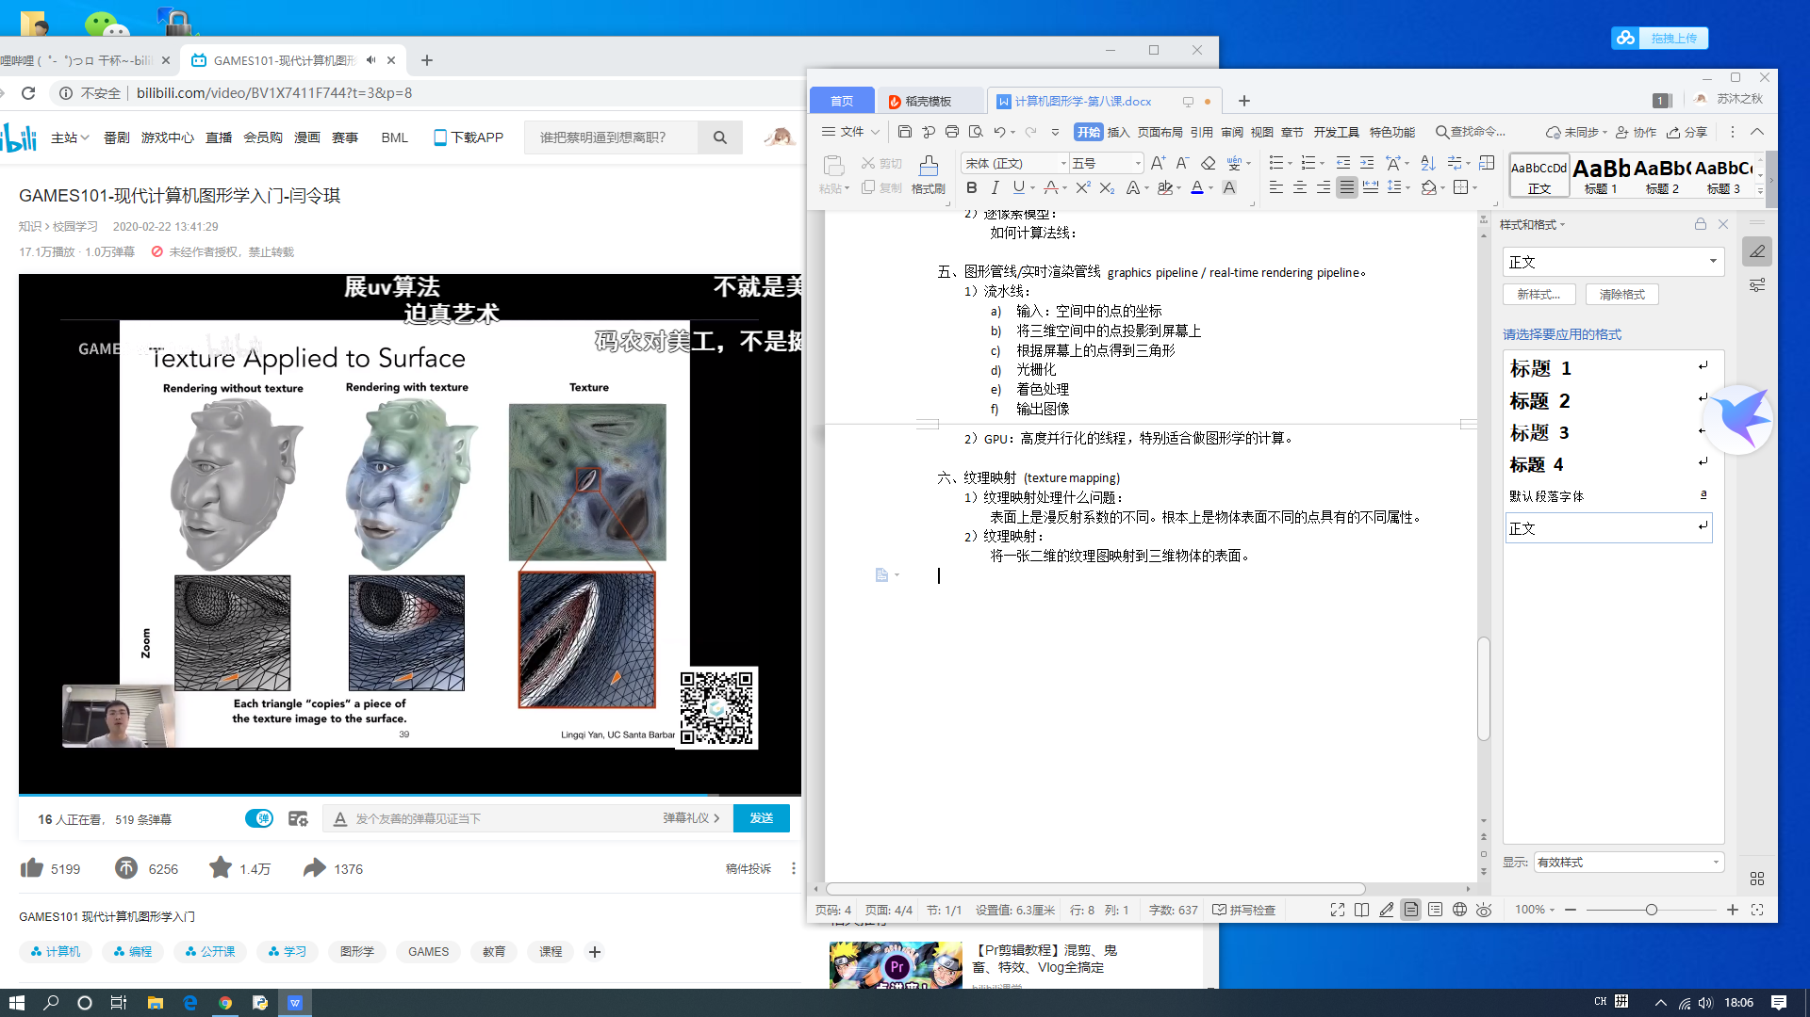

在已知三角形三个顶点的纹理，如何计算三角形内部任意点的属性？

# 第九课：

一、重心坐标

1）在三角形内部做插值的原因：

在已知三角形三个顶点属性的时，计算三角形内部每一个点的属性，并让其平滑、自然地过渡。可以用于纹理映射，计算法线等。

2）中心坐标：

中心坐标针对的是每一个三角形。三角形内部的任何一个点(x,y)，都可以表示为三个顶点的线性组合，即：。三个系数和为1，是为了限制这个点在三角形所在平面。如果(x,y)在三角形内，则三个系数均为非负数。A点的重心坐标为(1,0,0)，B点为(0,1,0)，C点为(0,0,1)。

3）计算方法使用面积法：

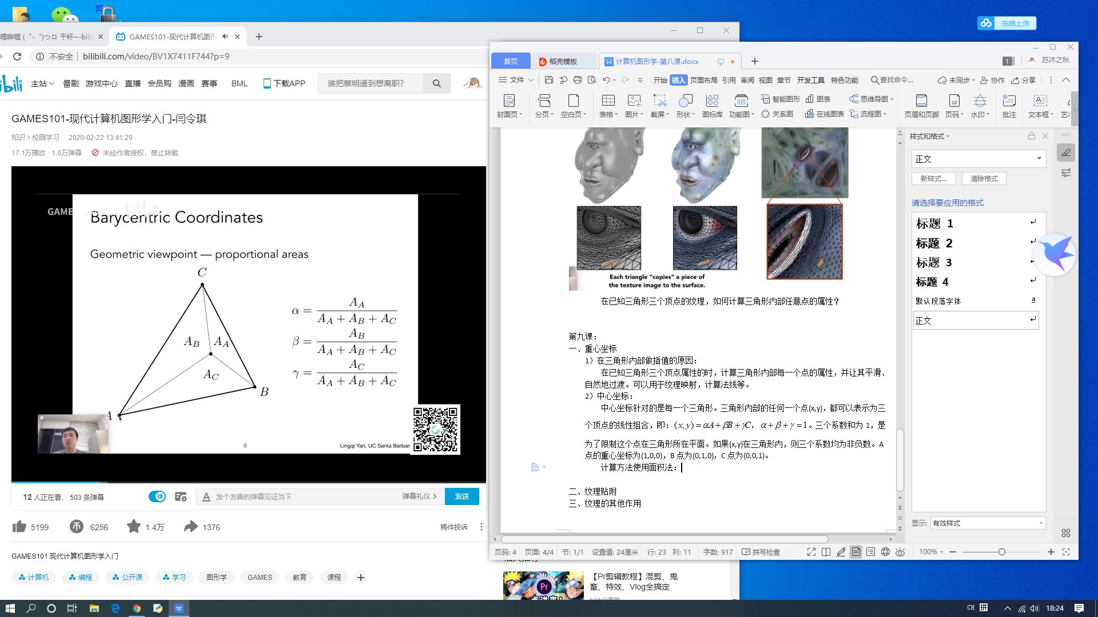

三角形重心的中心坐标为(1/3,1/3,1/3)。直接的计算方法为：

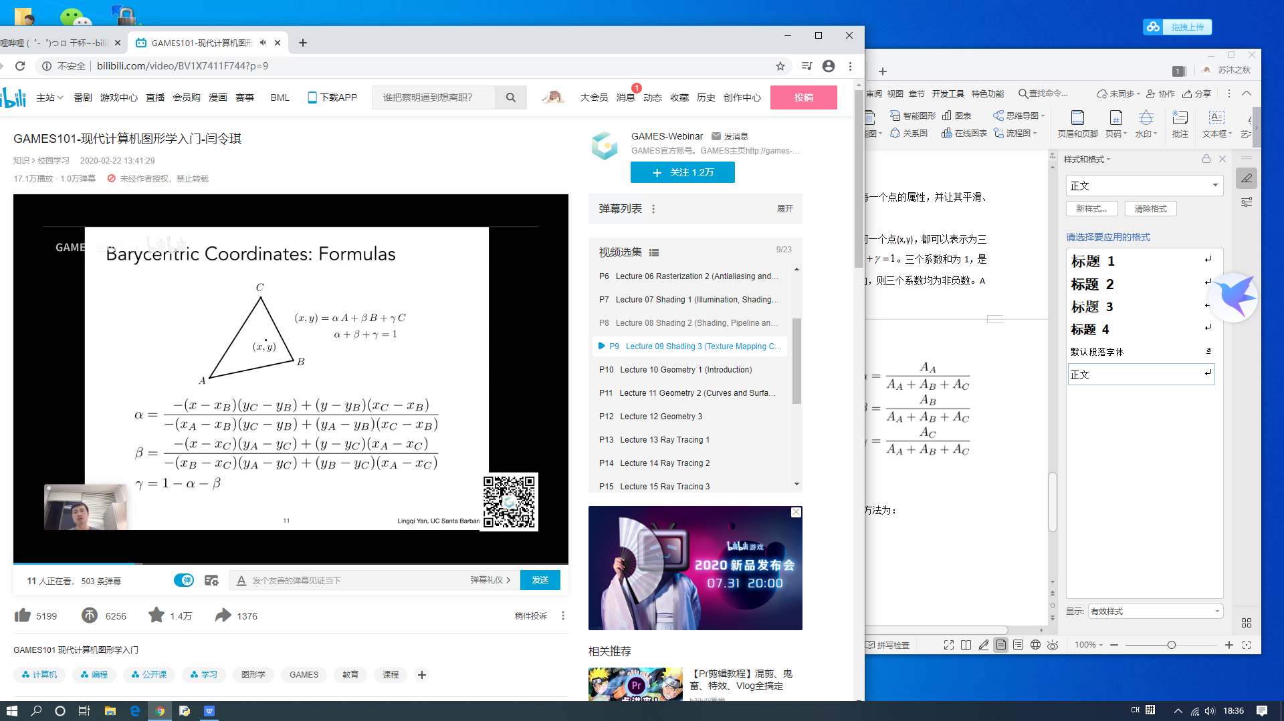

属性可以利用坐标组合： $V= {αV}_{A}+ {βV}_{B}+γV_{C}$

* 问题：重心坐标经过投影后会产生变化。因此要在三维的三角形中计算重心坐标，而不是在投影后的三角形中做重心坐标。

二、纹理贴附

1）查找方式：

根据坐标(u, v)来查找一个纹理

1. 当纹理比较小：

当纹理比较小，而图片比较大。这样在图片映射到纹理的上的时候，就会遇到非整数的值。

* 双线性差值：对于一个落在非整数坐标的点，找到邻近的四个点。定义：

$$lerp\left(x,v_{0}, v_{1}\right)= v_{0}+x(v_{1}-v_{0})$$

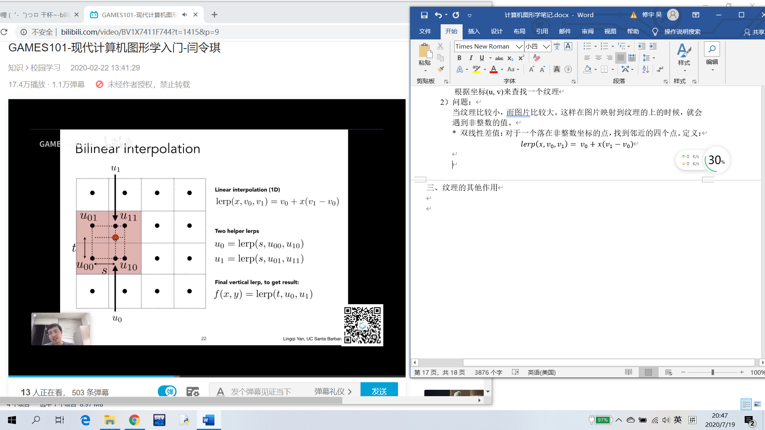

* Bicubic(取临近的16个纹理点)

3）当纹理比较大：

会产生走样问题。平面上贴格子，近处的格子大，远处的格子小：

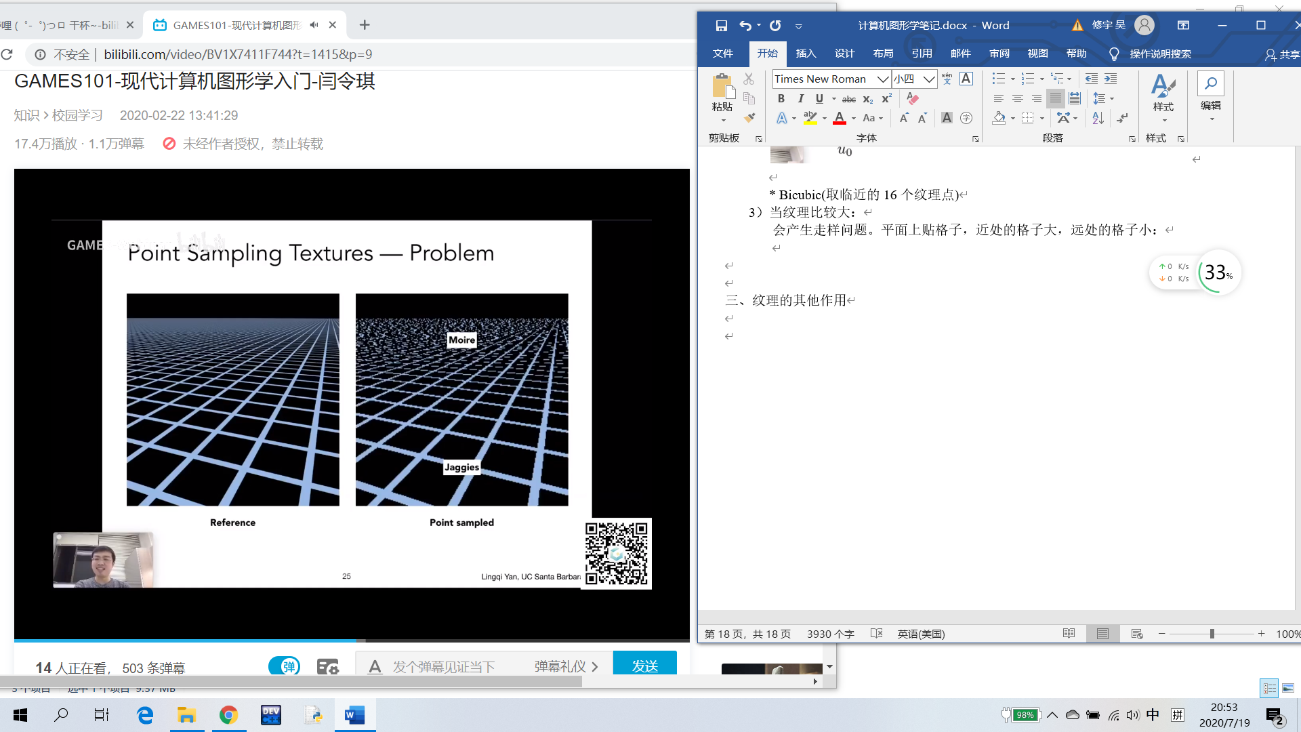

近处会出现锯齿，而远处会产生模糊的摩尔纹。这是因为在远方的每一个像素，覆盖了更多的纹理。

解决方法：超采样，但是效率过低。

根本问题：信号的变化过快，而采样的频率较低。

*如果不采样：提前计算好，给定一个范围下，立刻返回范围内的平均值。

4）Mipamp：

Attribute：fast, approximate, only apply to square.

预处理：下采样，每次新的到的图片的分辨率是原图的一半。加和之后存储空间是原本的4/3。

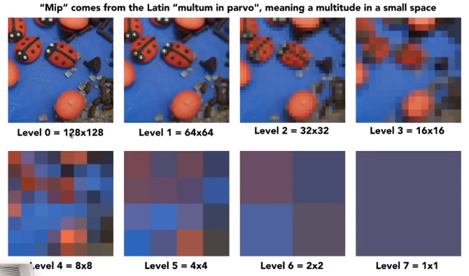

利用微分，计算某一像素的边长在纹理空间上的边长：

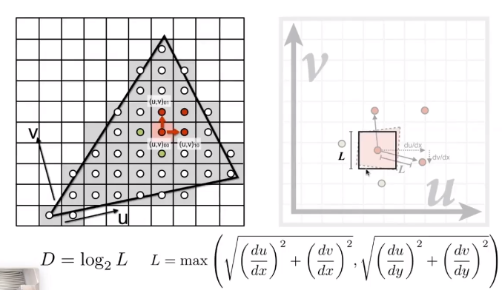

随后利用mipmap，查找在纹理空间上，边长为L的正方形的内的平均值。如果L=1，则在mipmap的第一层中，就存在一个矩形与之对应。如果L=2，则在mipmap的第二层会对应上一个矩形（由于2x2的下采样）。

而如果log2L为非整数，则可以做三线性差值：

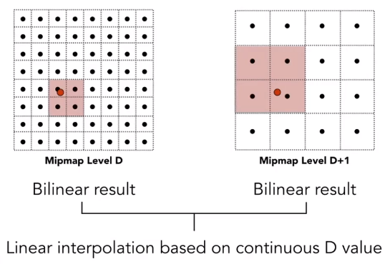

1. Mipmap的问题：
   1. 只能查询正方形的范围，mipmap做的是水平和竖直方向同时的拉伸。
   2. 解决方式：预先记录长宽不等比例。（各向异性过滤，存储代价3倍）

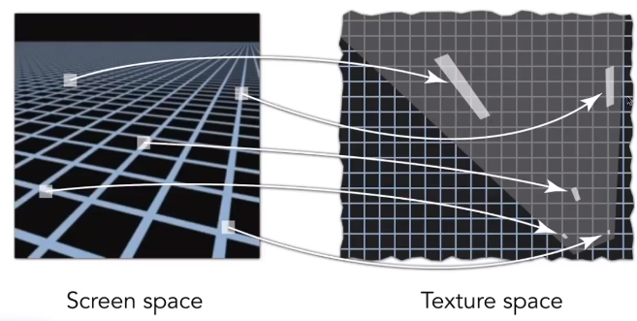

* 1. EWA过滤：利用多个圆形去多次查询。

# 第十课：

1. 纹理的应用

纹理：texture = memory + range query(filtering)，等于是一块可以查询的数据。

1）环境光照：

可以用纹理去表示环境光，然后用这个环境光去渲染别的物体。

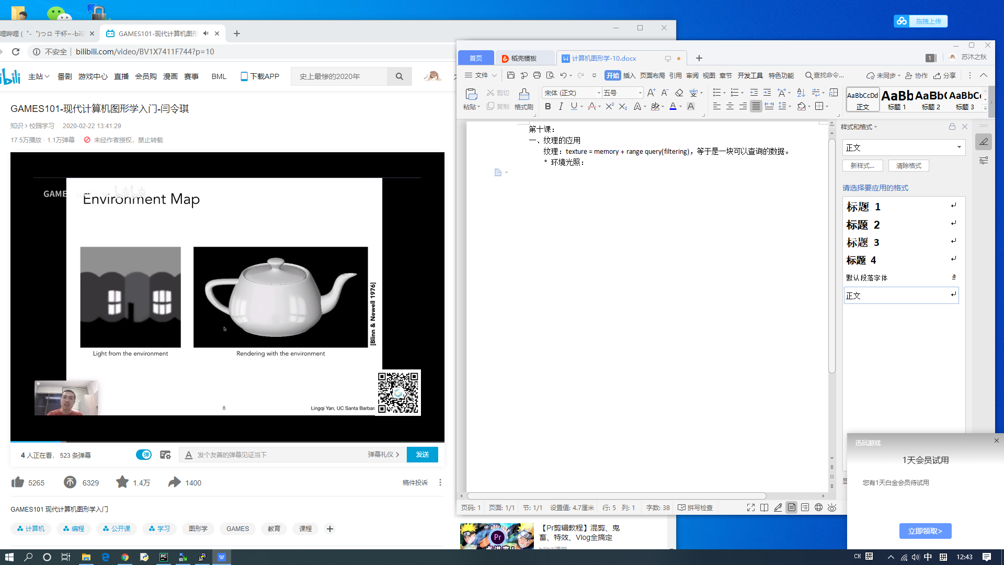

环境光可以记录在球面上。随后展开后得到环境光。然而图片会出现扭曲的现象。为了解决这个问题，用球的外切正方体来存储环境光。

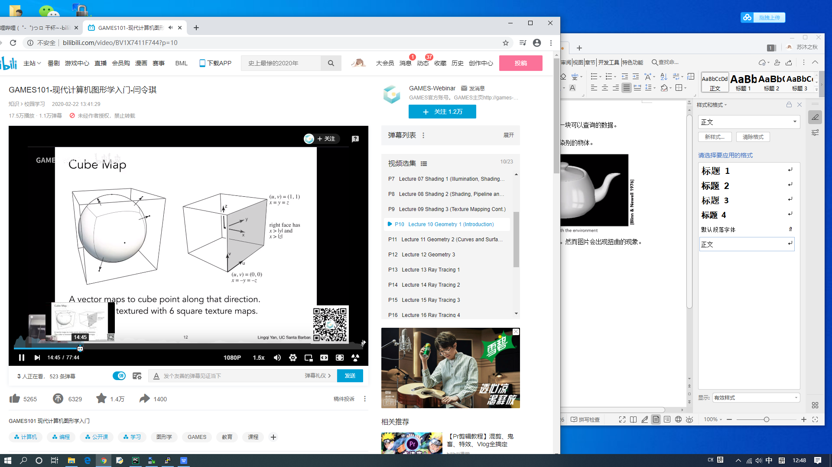

1. 凹凸贴图：

用纹理坐标来表示相对高度。从而获取一个假的法线结果。

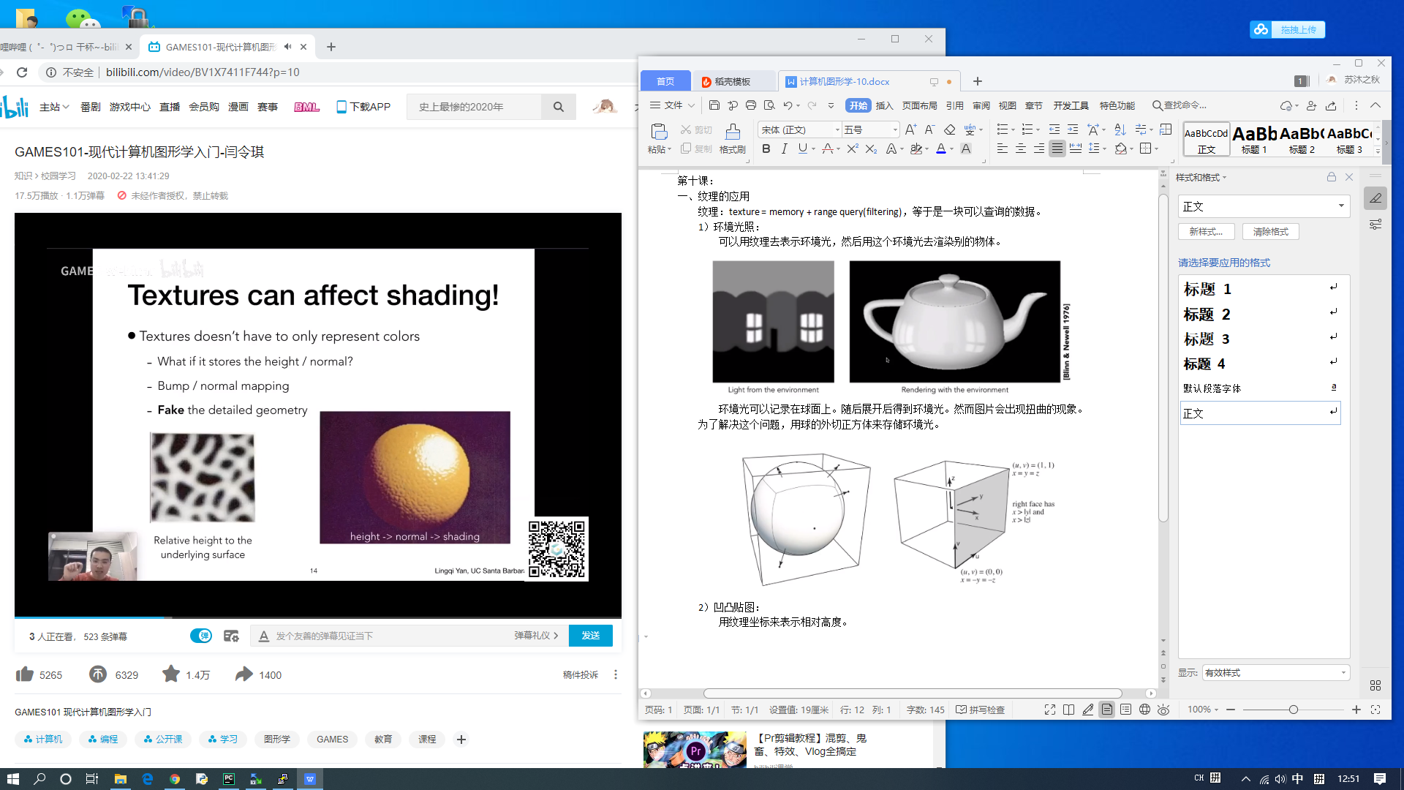

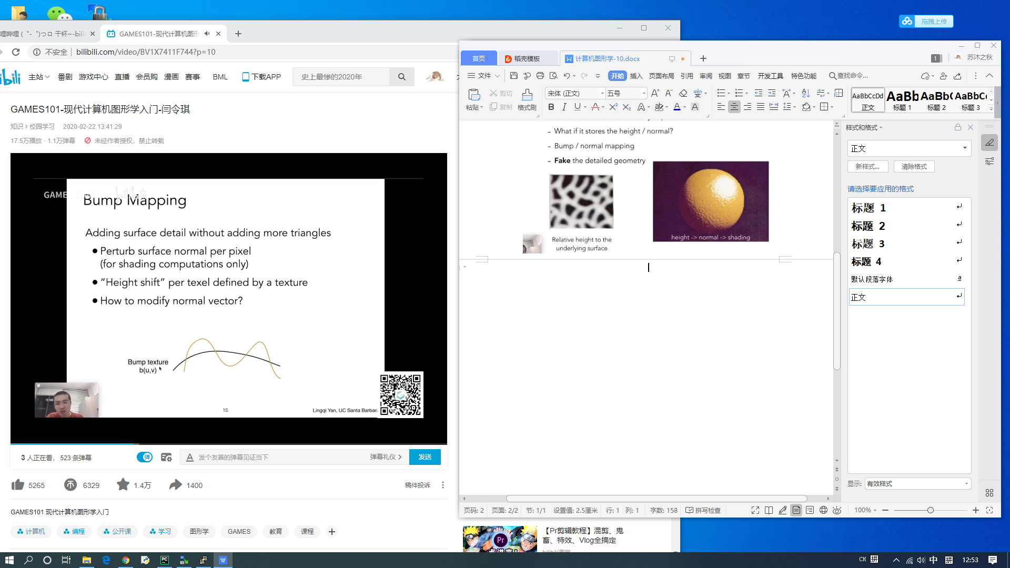

计算方法：利用微分得到切线方向，随后计算得到法线方向。

* 但其实，凹凸贴图没有实际上改变图形的几何，会在边缘处，以及自身图形复杂的地方（自己投影到自己）露馅。

1. 位移贴图

真实移动了点（三角形顶点）的位置。需要三角形需要足够细致。

1. 记录环境光遮蔽：

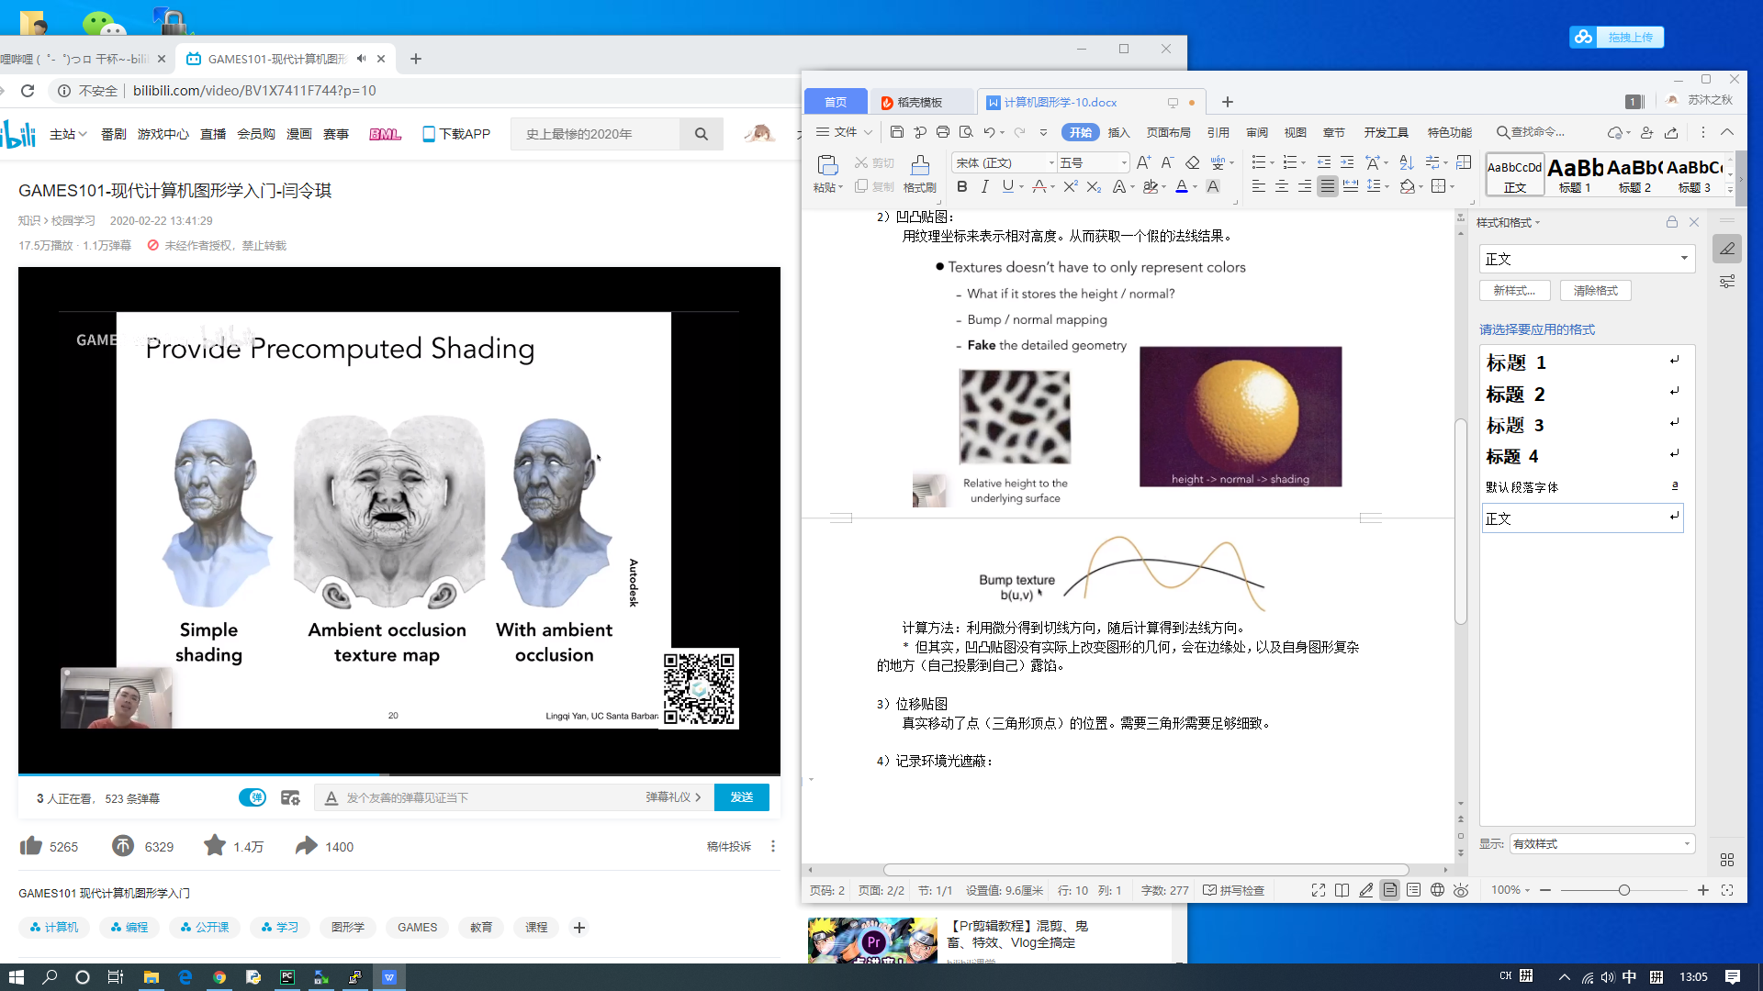

1. 几何
2. 引入

部分物体是近乎绝对的曲面，无论离得多近都无法看到明显的三角形。以及一些复杂的零件（飞机引擎），以及布料、衣服、水滴飞溅、毛发、城市、细胞等该如何建模。

1. 分类：

隐式(Implicit)几何：定义了f(x,y,z)=0，然而没有具体告知面上有哪些点。优点是表述准确，很容易判断一个点在不在面上（内外）。缺点是很难判断曲面的形状。

显式(Explicit)几何：直接或者通过参数映射的方式，给出曲面上所有的点的坐标。参数映射的方式类似:f(u, v) = ((2 + cosu)cosv, (2 + cosu)sinv, sinu)，然而判断一个点在不在表面上（内外）就很困难。

1. 隐式表示拓展：

通过基本集合的基本运算来获得新的集合体，例如对两个不同形状取并集/交集/差集等。Constructive Solid Geometry

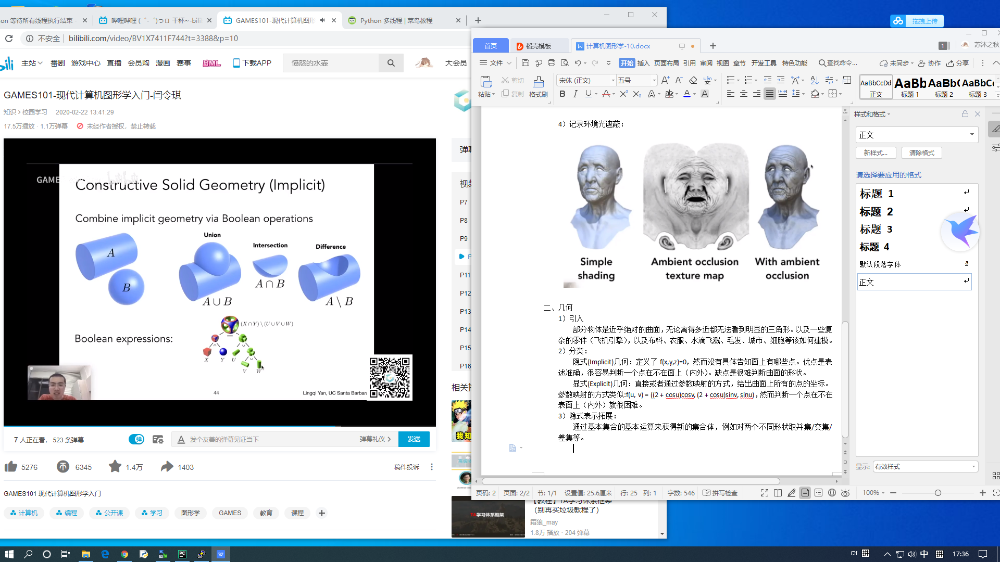

通过距离函数的融合，记录空间中的任意一个点，到几何形体表面上的最小距离。以二维为例，就是记录平面上的点到分界线的最短距离，然后AB两幅图得到的结果计算blend后还原为原图，效果上是运动的中间状态。逆变换就是找到距离函数为零的点。

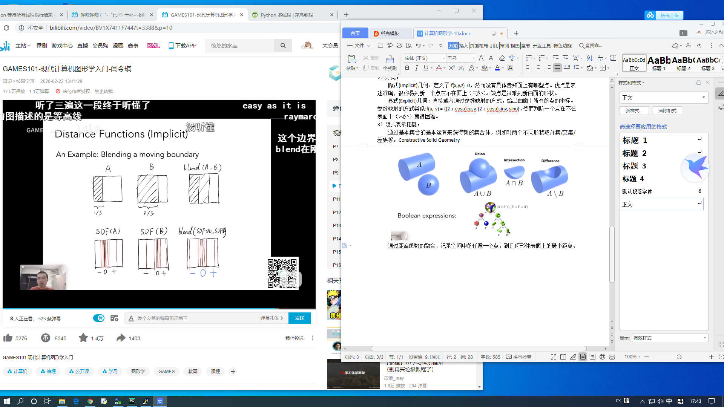

在三维空间中可以通过寻找距离函数为零的点，获取物体的边界。

# 第十一课：

一、显式表示

1、点云：将每个点的坐标记录下来。

2、多边形面（特别是三角形面）：表示时候要记录三个点坐标，并记录哪三个点是组成一个三角形的，并且记录法线。

二、贝塞尔曲线（Bezier Curves）

1、定义：用一系列的控制点去定义一条曲线。曲线只需要经过起止点，控制点用来描述切线方向。

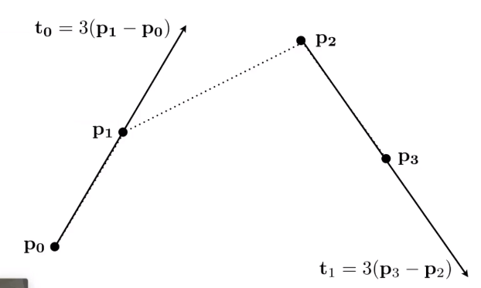

2、如何在给定控制点的时候，给出贝塞尔曲线。以给定三个点为例。问题可以转化为：认为点是从时间0到时间1变化，求时间t时刻的点的位置。

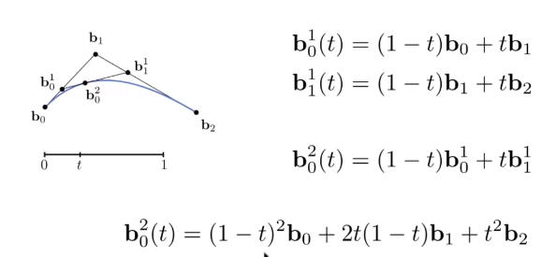

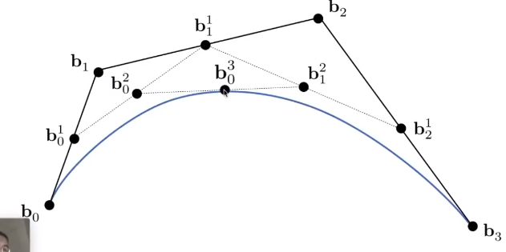

可以理解为，贝塞尔曲线上点的坐标，是控制点坐标的线性组合，权重为关于时间t的系数。

3、性质：

贝塞尔曲线做仿射变换，只需要对控制点做仿射变换后，重新绘制贝塞尔曲线。

凸包性质：贝塞尔曲线一定在给定控制点组成的凸包之内。

4、分段贝塞尔曲线，问题是不够直观，不好控制。于是转为用较少的控制点去定义分段的贝塞尔曲线，然后连接起来。

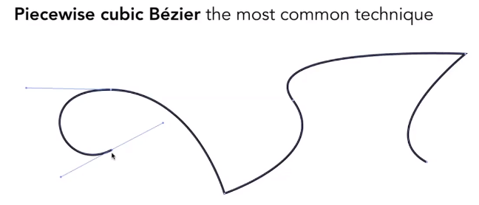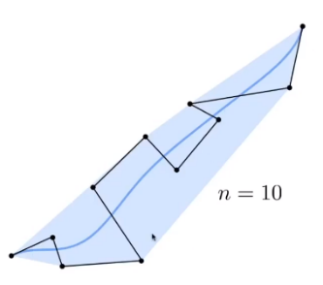

通常是每四个点控制一条贝塞尔曲线。既能保证确定起始点，也能控制曲线的弧度。保证两端曲线在一个点的切线方向和大小相同，就能保证曲线连续。

三、样条：  
 1、定义：用控制点去控制曲线的路径。

2、B样条：具有局部性，能够微调一部分的曲线。

1. 曲面：
2. 贝塞尔曲面：用贝塞尔曲线得到，在两个维度上分别运用线性差值。对于一个4x4的控制矩阵，先得到四条贝塞尔曲线，然后认为曲线上的点是控制点，再得到一条贝塞尔曲线。

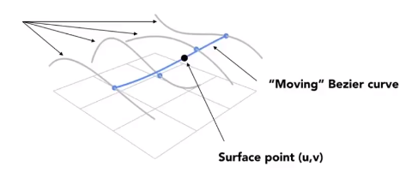

1. 多边形网格：

网格的细分(subdivision)、网格的简化(simplification)，网格的正规化(regularization)。